**越捷~愛上柏森VILLA&斯米蘭群島5日**

**全程無購物**

**🖝入住普吉島飯店**

**碧玉海景渡假村(卡馬拉)Namaka Resort Kamala**

<https://whitesandbluesea.com/namakaresort/>

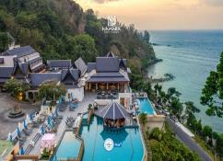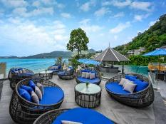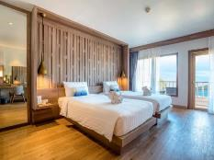

坐落在山坡上，享有安達曼海（Andaman Sea）一覽無餘的美景，設有3個室外游泳池、1間餐廳（Blue Sea）、2間酒吧（Aqua酒廊和泳池酒吧）和1間會議室（White Sand）。免費班車可按時間表將客人帶到主要的卡馬拉海灘（Kamala Beach），請聯繫前臺預訂座位。客房融合了現代泰式裝潢和Ayudhaya風格。每間客房均設有私人陽臺和傳統的泰式床上用品，並在升高的平臺上配有床墊。設施包括衛星電視和保險箱。客人可以在健身中心鍛煉身體，也可以在日光浴平臺上放鬆身心，欣賞一覽無餘的海景。度假村還提供便利的24小時前臺。

**🖝入住攀牙飯店**

**柏森VILLA渡假村BOR SAEN VILLA**

<https://www.borsaenvilla.com/>

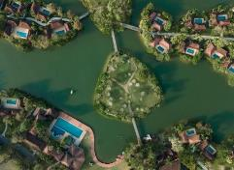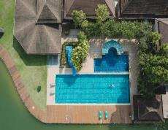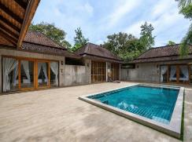

Bor Saen Villa每棟VILLA皆有私人游池，揉合了巴里島的VILLA風，再添入泰國傳統建築元素，簡約極具個性，映入眼簾的是一泓澄澈的泳池，雅緻的客廳、廚房與沙漫臥床各據一角，氣氛凝結在醉人的浪漫裡，享受那份結合自然的紓壓魅力，這種目前尚無其他villa可以做到的專屬獨特，絕對是您值得一遊的絕佳理由之一。入住度假村，您可以隨時使用免費Wi-Fi上網服務。入住Bor Saen Villa便利店讓您足不出戶都可買到旅行小物。

**【參考航班】**

|  |  |  |  |  |
| --- | --- | --- | --- | --- |
|  | **航空公司** | **班 機** | **地 點** | **時 間** |
| 去程 | 越捷 | VZ3891 | 桃園－普吉島 | 18:30/20:00 |
| 回程 | 越捷 | VZ3892 | 普吉島－桃園 | 00:30/06:00 |

**每人每日一瓶礦泉水+每人椰子一顆**

**第1天 桃園/普吉島~入住酒店自由活動**

今日於機場搭乘豪華客機飛往陽光、沙灘、比基尼為代表的泰國綠珍珠─普吉島，潔白的沙灘、藍天、碧海、叢林、主題樂園讓您處處充滿歡樂驚喜，長久以來是歐美人士最愛的渡假天堂。這幾天，暫時放下一切，讓您輕鬆的享受一下這趟愉快的旅程！

**早餐：XXX 午餐： XXX 晚餐：機上簡餐**

**住宿：Namaka Resort Kamala碧玉海景渡假村(卡馬拉) 或同級**

**第2天 普吉~神仙半島+四面佛~水果街~普吉唐人街~泰式舒活Spa 60分鐘(精油按摩+藥草蒸氣浴+烤箱+養生茶)~暹邏羅夢幻劇場Siam Niramit ~Phuket Patong Beach芭東海灘步行街**

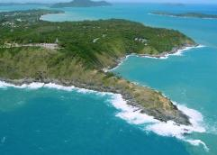**『神仙半島+四面佛』**神仙半島(Prom Thep Cape)位於普吉島的最南端，距離普吉城市區約18公里，又稱朋帖岬或朋帖海角，在泰語中的意思為「上帝的岬角」，由於在觀景台上供奉了一尊四面佛故名之；神仙半島的歷史可源自於昔日航海家從大陸往馬來西亞半島行駛時，無意間發現此地，便開啟了神仙半島的歷史，成為航海家和船員廣為人知的地點。從拉歪海灘右轉步行約2公里即可到達神仙半島，壯觀的岩壁景觀，是神仙半島主要的風景特色，岩壁下的圓石、棕櫚樹交錯是東南亞特有的沿海風情，海流漩渦和海浪的壯麗氣勢，是普吉島著名的旅遊景點，從神仙半島可眺望到Koh Gaew，在黃昏時可在神仙半島欣賞到普吉島最迷人的夕陽。

**『水果街』**可在此採購品嚐異國的水果滋味。泰國水果非常多，除了常見的香蕉、柳橙、西瓜…外，還有各其他國家不常見的水果。

**『普吉唐人街』**不在巴東海灘邊的新興商業街區，而是在古老的普吉城鎮中。只見牌樓式建築鱗次櫛比，夾道而立。一個小院，一座古色古香、修飾一新的石築小洋樓，座落於科拉比路上。這就是已有70多年歷史的普吉泰華園。原來，這裏是島上華文學校的所在地；而今，華文學校遷走了，靜靜的小院、靜靜的小樓依在，成為了永久保存的紀念物，見證島上華人社會的發展與變化。

**『泰式舒活Spa 60分鐘(精油按摩+藥草蒸氣浴+烤箱+養生茶)』**使用天然植物萃取之成分所製精油按摩全身，藉由按摩充分使身體吸收百草精油達到肌肉筋骨放鬆消除疲勞放鬆心情的效果，更可讓您血液通暢且軟化角質以達到養顏美容、舒筋活骨、幫助血液循環，讓您短時間內消除身心疲勞以達身心舒暢，心靈解放的目的，讓各位貴賓體驗絕對正宗的泰國式SPA，徹底的解放自我。

**『暹邏夢幻劇場Siam Niramit Phuket』**普吉島暹邏夢幻劇場演出包含三幕，結合了令人難以置信的泰式舞蹈、武術和雜技，由超過100位演員呈現（身著500多件服裝！），加上精美的佈景設計，是全球最大的演出之一。您還能有機會探索泰國傳統村落（附帶水上市場）、壯觀的噴泉燈光秀、精彩的舞蹈表演、泰拳以及餵食大象的機會！此外，我們提供包含晚餐的方案，供您盡情品嚐各種豐盛的泰國和國際美食，當然還包括素食和清真食品。請您不要錯過這場難得的泰國文化體驗，讓我們一起探索泰國的美麗和瑰麗！

**『Patong Beach芭東海灘步行街』**入夜後的巴東海灘街上亮起閃爍的霓虹燈，想小酌一杯，各色酒吧任君挑選，想買一些伴手禮，夜市裡大街小巷的商家什麼都賣，從貝殼手鍊、海灘沙龍、各項手工藝品到泳裝、拖鞋、背包等應有盡有。

**早餐：飯店內用 午餐：Maimorn Seafood & Karaoke泰南風味餐(餐標500/人)**

**晚餐：暹邏夢幻劇場國際自助餐**

**住宿：Namaka Resort Kamala碧玉海景渡假村(卡馬拉) 或同級**

##### **第3天 普吉~攀牙灣(搭乘長尾船欣賞海上桂林)~割喉群島泛舟(電影割喉島取景地) ~007島(詹姆士龐德島,造訪007電影場景)~海上回教村~神仙卧佛洞**

**『攀牙灣~搭乘長尾船欣賞海上桂林』**攀牙灣-Phang Nga Bay是攀牙府一處長400公里的海灣，接臨安達曼海，西南方為普吉，屬於泰國南方馬來半島的一部分，自1981年以來，大部分的海灣列屬於 攀牙園家公園管理。溼地區受到國際生態保育的溼地公約所保護。攀牙灣是一處擁有42個小島的淺灣，包括淺水海域和潮間帶森林溼地，在攀牙灣可見到28種紅樹林和海草床及珊瑚礁。

**『割喉群島泛舟(電影割喉島取景地)』**源自於一部在此地拍攝的《割喉島》電影，泰語中是房間島的意思，因為島中包圍著一座侵蝕大岩洞，其形狀似房屋房間，因為發音類似中文的gehou，因此華人取其音名為割喉島。由長尾船載送到水屋平台後換裝完，由教練指導划舟技巧後，主要由教練控制，讓您輕鬆體驗海上泛舟的樂趣，也讓您在這個美麗的群島中暢遊40~60分鐘的海上泛舟奇遇。

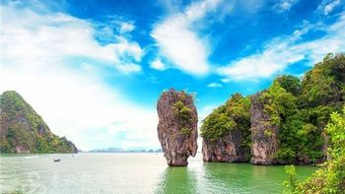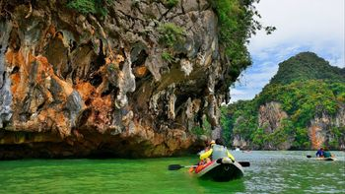**『007島(詹姆士龐德島,造訪007電影場景)』**攀牙灣的達舖是攀牙灣國家公園的知名島嶼之一，它是因為詹姆士·龐德電影金槍人(1974年上映)曾在此拍攝而聞名，因此達舖島又名叫007島，在此之後1997年的詹姆士龐德電影明日帝國亦選在此處拍攝。

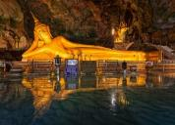

**『海上回教村』**班宜島上的海上回教小漁村。房子以紅樹林為材料建在啤酒桶上，村子浮在水面上，這是有200年歷史的馬來人黎族人回教村。小漁村建有學校，清真寺。

**『神仙臥佛洞』**是泰國南部最大的洞內臥佛像及蝙蝠洞，美麗的鐘乳石奇觀也可買些水果餵食山林野猴。

##### **早餐：飯店內用 午餐：回教村風味餐 晚餐：泰式風味餐 或 星光BBQ(餐標450/人)**

**住宿：柏森Villa渡假村Bor Saen Villa 或同級**

**第4天 普吉~泰版馬爾地夫-斯米蘭群島海洋國家公園快艇一日遊**

**『斯米蘭群島海洋國家公園快艇一日遊』**

06:00-07:00 酒店接送

07:30 抵達碼頭用早點

08:00 出發前往斯米蘭島

10:00 7號島浮潛

12:00 登島4號島 用午餐 自由活動

13:00 抵達8號島上島 徒步前往有名的 帆岩觀景臺 接著前往9號島浮潛

16:30 抵達碼頭 並且接送回酒店

(以上行程內容和時間節點僅供參考，實際情況以當天的天氣和海洋情況為准，並不作通知)

早餐後乘坐快艇前往斯米蘭群島，有蔚藍的大海和廣闊的沙灘，迷人的海景每年吸引成千上萬的遊客，是聞名世界的潛水天堂。在島嶼的東部潛水能夠給你留下深刻的印象。斯米蘭有寬廣的水下風景以及多樣化的海洋生物。我們登陸斯米蘭9個島嶼之中的4個島讓您盡情的游泳與浮潛。同時可以有充足的時間在銀白色的沙灘上自由活動。斯米蘭島的美麗是無法用言辭來形容的，只有您的親身體驗，才能感受它的獨特魅力。

首先我們參觀其中最美麗的【4號安島(Koh Miang)】，這裏大片堅固的珊瑚礁高度逐漸地降低到大概30-40米，由於海水深度的增加，這個位置被沙子所代替了。這裏有二十多處合格的潛水點，有許多已發展起來擁有自己的國際聲譽。乘快艇往斯米蘭群島的標誌性島嶼【8號斯米蘭島(Koh Similan)】，8號斯米蘭島上的象頭岩(Elephant Head)可能是這群島嶼中最著名的潛水地帶，這裏是以伸出海面到斯米蘭島西南角的、形狀不規則的岩石而命名的。您可以漫步潔白的沙灘，也可以跟隨隊伍登上斯米蘭群島的至高點，觀賞絕美的海景風光，於島上享用午餐後，我們繼而前往著名的【7號巴布島koh pabu】，這裏的【仙境礁(Fantasy Reef)】, 是適合於勘探大量水下岩石形成的受歡迎的地點，同時在這也能碰到一些活的發光物體。

我們可以在這裏進行【浮潛】，一覽海底世界豐富的魚群，及五彩繽紛的珊瑚，之後前往【 9號班古島（Koh Bangru)】上的【聖誕角（Chrismas Point）】,這裏是以系列蜿蜒迷人的海灣而得名，多彩成群的藍鰭鲹，金槍魚穿梭其中，潛水愛好者您不妨體驗暢遊其中的樂趣。（備註：斯米蘭島一日遊行程前後順序根據漲潮、退潮、人流船家來安排，所有景點都會走到。）

**早餐：飯店內用 午餐：島上簡餐 晚餐：紅樹林餐廳(餐標500/人)**

**住宿：柏森Villa渡假村Bor Saen Villa 或同級**

**斯米蘭群島(Similan Islands)蔚為世界十大潛水聖地，每年十月到隔年五月限時開放登島，生態保育完善的斯米蘭國家公園由 9 個花崗岩群島組合而成，擁有豐富海洋生物與壯麗美景，徜徉在清澈海域享受美麗海景，或潛進清徹透明的海裡觀賞魚群及觀察各式各樣的魚類與色彩斑斕的珊瑚，漫步在潔白柔軟的沙灘，享受藍天白雲與清澈大海！**

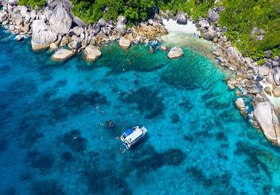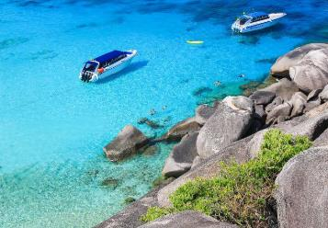

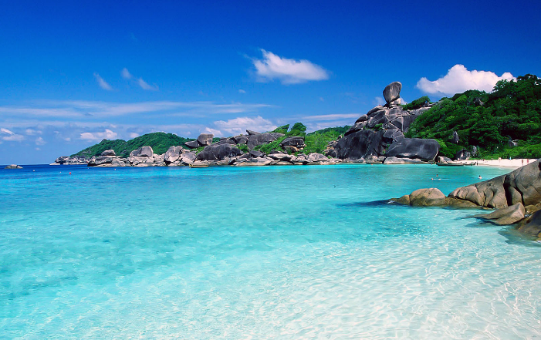

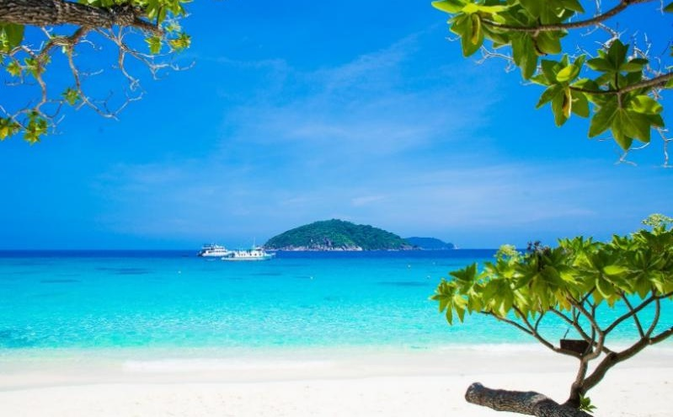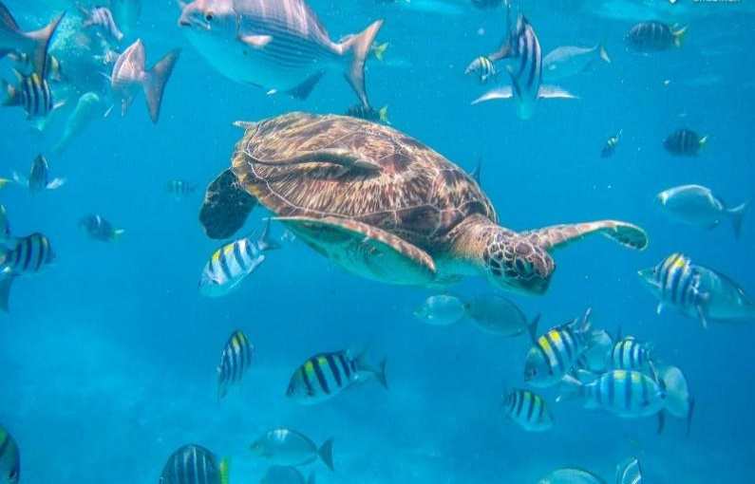

**第5天 攀牙灣沙法里四合一(騎大象+猴子表演+大象表演+割橡膠+雞表演)** **~攀牙網紅泰式風味餐廳~Three Monkeys Restaurant三隻猴子餐廳(下午茶費用自理)~中央百貨商場**

**『沙法里四合一(騎大象+猴子表演+大象表演+割橡膠+雞表演)』**是以還原泰國鄉村生活為概念，不僅可以領略攀牙灣周邊的秀麗風景，更可以瞭解泰國南部的風土原貌，在這裡可以騎大象，觀賞精彩的大象與猴子的表演，近距離的和大象接觸，餵食、並可以同大象合影，也有人教你怎樣割膠。特別是2人一組騎大象在叢林中走上一圈，感到非常刺激和過癮，真的是不虛此行啊！

**『Three Monkeys Restaurant三隻猴子餐廳』**整個餐廳位於普吉鎮附近“深山老林”中，餐廳依山勢而建，用樹木搭建而成的。巨大的穹頂都是由樹木跟茅草組成，與自然融為一體，有種特別原始的美感。普吉島有非常多海景餐廳，但是這麼有特色的叢林餐廳大概就只有這間了，而且還集餐廳、酒吧、咖啡廳於一身，約兩年前開幕，從第一天開始到現在吸引了很多泰國人和國際遊客，可說是間經營非常成功的餐廳！

**『中央百貨購物廣場』**傍晚前往安排您到當地最大的國際中央百貨逛逛，無論是國際一線品牌還是泰國當地設計師品牌、及各式異國餐廳或速食餐廳應有盡有，這裏都能滿足大家的需求，保證滿足您的購物慾望。

在假期的最後一天盡情拍照，為這趟旅程，留下美好的回憶。爾後整理行囊，隨即前往機場，搭機飛返回可愛溫暖的家，結束此趟愉快的旅程。

**早餐：飯店內用 午餐：Phingnga Restaurant(餐標300/人) 晚餐： 為方便逛街敬請自理**

**住宿：夜宿機上**

**第6天 普吉島/桃園**

搭機返台的時間到了，我們整理行李前往機場，帶著渡假完所擁有的NICE好心情上機，也為這次的泰國之旅畫下完美的句點。記得回家後將此次泰國之行的回憶整理收集起來，期待再相會唷！

**早餐：機上簡餐 午餐：XXX 晚餐：XXX**

**住宿：溫暖的家**

＊本行程內容於印製前致力提供正確無誤資料，對於因臨時變動而不及通知之處，請參考行前說明會資料內所附正確行程。

＊本行程餐廳將視餐廳公休日將略有調動，用餐時間依實際行程安排做調整，造成不便之處，敬請原諒。

**A泰華-普吉島自費項目參考一覽表**

|  |  |
| --- | --- |
| **自費項目** | **建議售價** |
| **幻多奇VIP座+晚餐** | **成人2,200銖**  **小孩2,000銖** |
| **成人秀** | **1,200銖** |
| **人妖秀歌舞表演** | **1,200銖** |
| **普吉島暹邏夢幻劇場+晚餐** | **1,500銖** |
| **皇帝宴宵夜餐** | **1,200銖** |
| **泰式古法按摩一小時** | **500銖** |
| **泰式古法按摩二小時** | **1,000銖** |
| **泰式精油SPA按摩60分鐘** | **1,600銖** |
| **PP島一日遊** | **2,500銖** |
| **珊瑚島水上活動** | |
| **香蕉船** | **800銖** |
| **拖曳傘** | **900銖** |
| **深潛** | **2,100銖** |
| **小快艇** | **900銖** |
| **海底漫步** | **1,600銖** |

**＊＊＊＊以上自費之幣值均以泰幣計算＊＊＊＊**

* **以上專案均不含服務人員小費，SPA需付按摩師100泰銖/人/小時（提前支付給導遊，導遊統一支付給店家）**
* **以上專案均不含服務人員小費，按摩需付按摩師100泰銖/人（客人自行支付給按摩師）**
* **所有自費項目，如有關水上的活動，請客人務必穿上救生衣。**
* **按摩和SPA16歲以下孩子和孕婦不可以參加**
* **以上各項自費活動之收費標準,完全依照~泰國觀光局之訂定,歡迎貴賓依喜好自由報名參加。**

**製表日:03-AUG-2023**